第9章習題
一：是非題
1 ( O )：字典的元素是用鍵(key)-值(value)配對方式儲存。
2 ( X )：字典鍵(key)的值(value)限定是數值(number)或字串(string)。
3 ( X )：有一段程式內容如下：
上述可以輸出18。
4 ( X )：經clear( )刪除字典元素後，字典將不再存在於系統。
5 ( O )：屬於字典’鍵’的’值’是可以更改的。
6 ( O )：字典是無序的資料結構。
7 ( O )：Python允許串列元素是由字典(dict)組成，也允許字典鍵(key)的值(value)是串列(list)。
8 ( X )：fromkeys是建立字典鍵-值的方法。
9 ( X )：使用setdefault( )方法，如果所搜尋的鍵存在時，將傳回True。
10 ( O )：使用setdefault( )方法，如果所搜尋的鍵不存在時，會將鍵-值加入字典。
二：選擇題
1 ( C )：有一個字典內容如下，它的元素數量有幾個。
A：1
B：2
C：3
D：6
2 ( B )：下列persons是一個字典，有一個for迴圈如下：
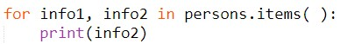
上述info2可以得到什麼？
A：鍵
B：值
C：鍵-值
D：字典
3 ( A )：下列persons是一個字典，有一個for迴圈如下：

上述info1可以得到什麼？
A：鍵
B：值
C：鍵-值
D：字典
4 ( A )：下列persons是一個字典，有一個for迴圈如下：
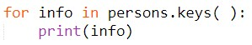
上述info可以得到什麼？
A：鍵
B：值
C：鍵-值
D：字典
5 ( A )：下列persons是一個字典，有一個for迴圈如下：
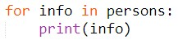
上述info可以得到什麼？
A：鍵
B：值
C：鍵-值
D：字典
6 ( B )：下列persons是一個字典，有一個for迴圈如下：
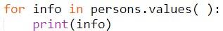
上述info可以得到什麼？
A：鍵
B：值
C：鍵-值
D：字典
7 ( D )：有一個程式如下：
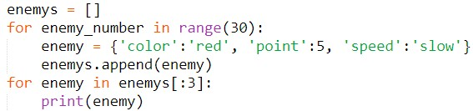
上述程式最後enemys字典內有多少個鍵-值元素。
A：0
B：3
C：47
D：50
8 ( C )：有一個Python資料定義如下：
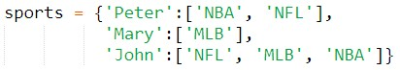
上述資料定義為何？
A：串列
B：字典內含字典
C：字典內含串列
D：字典串列
9 ( B )：有一個Python資料定義如下：
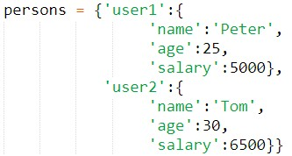
上述資料定義為何？
A：串列
B：字典內含字典
C：字典內含串列
D：字典串列
10 ( A )：有一程式如下：
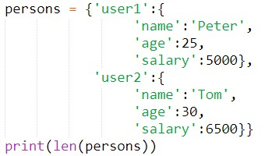
上述執行結果為何？
A：2
B：3
C：4
D：8

